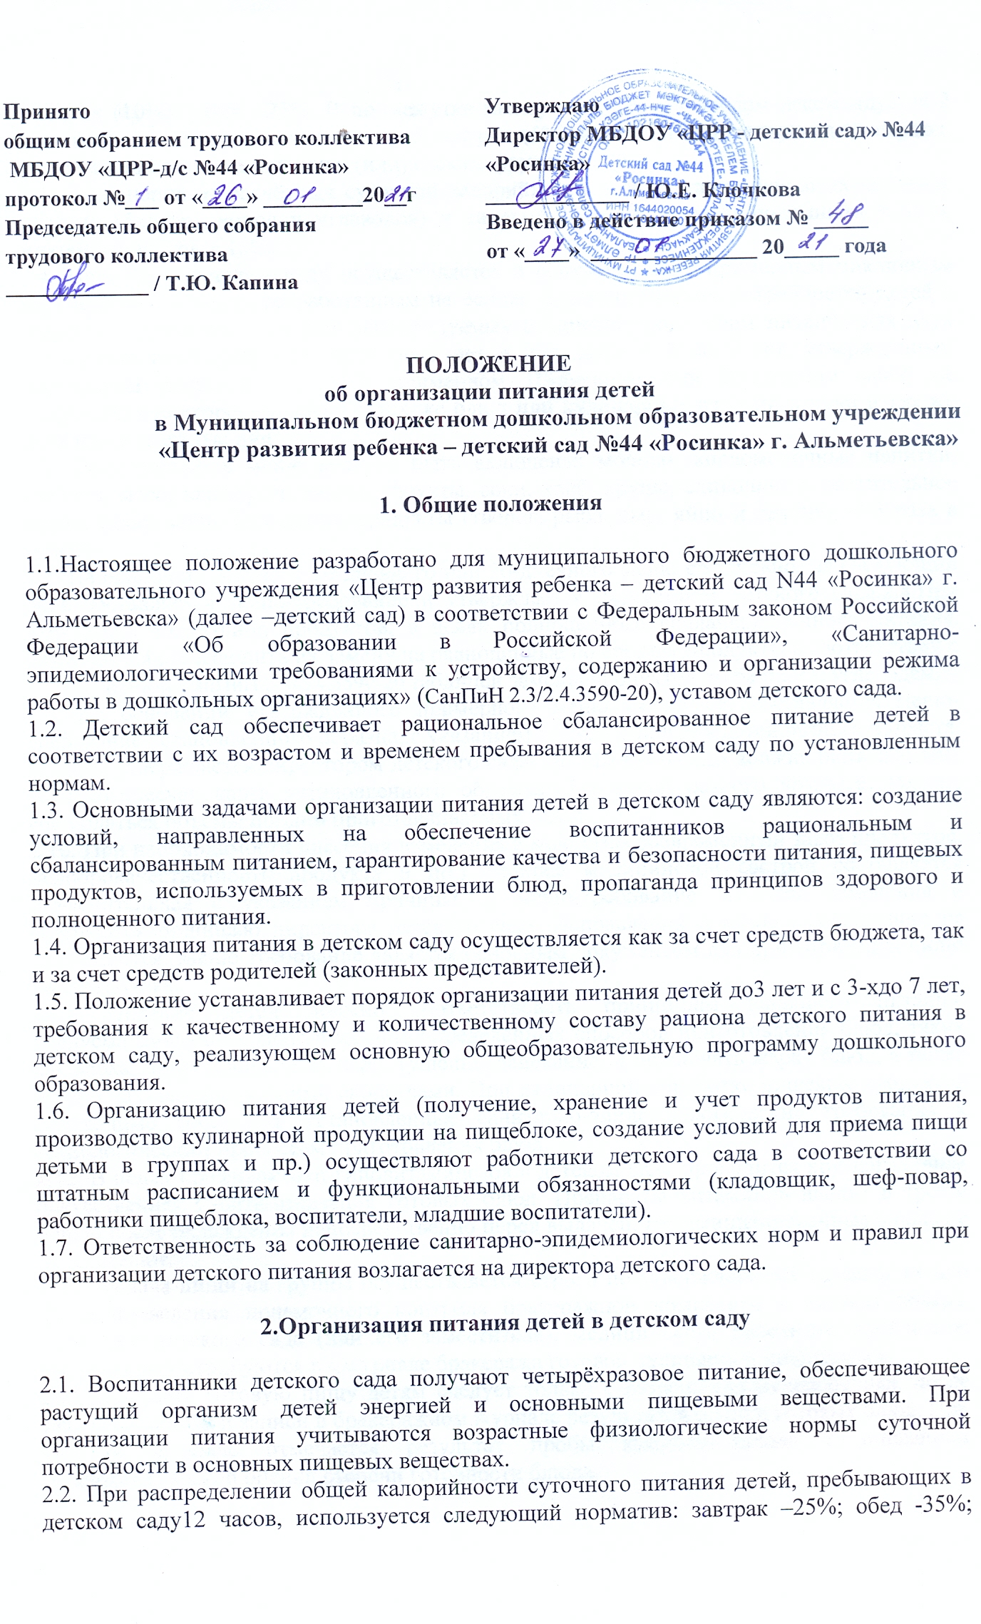
полдник (10%), ужин –25%. В промежутке между завтраком и обедом рекомендуется 2 дополнительный приём пищи –второй завтрак (5%) в летний оздоровительный период, включающий напиток или сок и (или) свежие фрукты.
2.3. Отклонения от расчётных суточной калорийности и содержания основных пищевых веществ (белков, жиров и углеводов) и калорийности не должны превышать + 10%, микронутриентов + 15%.
2.4. Питание в детском саду осуществляется в соответствии с примерным цикличным двухнедельным меню, разработанным на основе физиологических потребностей детей в пищевых веществах с учетом рекомендуемых среднесуточных норм питания для двух возрастных категорий: для детей до 3 лет и для детей с 3 до 7 лет, утвержденным директором детского сада.2.5.В примерном 10-дневном или 20-дневном меню не допускается повторений одних и тех же блюд или кулинарных изделий в один и тот же день или в смежные дни.
2.6. Еженедельно в меню должны быть включены: молоко, кисломолочные напитки, сметана, мясо, картофель, овощи, фрукты, соки, хлеб, крупы, сливочное и растительное масло, сахар, соль. Остальные продукты (творог, рыба, сыр, яйцо и другие) –2-3 раза в неделю.
2.7. На основе примерного 10-дневного или 20-дневного меню ежедневно, на следующий день составляется меню-требование и утверждается директором детского сада.2.8.При отсутствии каких-либо продуктов, в целях полноценного сбалансированного питания, разрешается производить их замену на равноценные по составу продукты в соответствии с утвержденной СанПиН 2.3/2.4.3590-20 таблицей замены продуктов по белкам и углеводам.
2.9. На основании утвержденного примерного меню ежедневно составляется меню-требование установленного образца, с указанием выхода блюд для детей разного возраста, которое утверждается директором детского сада. На каждое блюдо должна быть заведена технологическая карта установленного образца. Для детей разного возраста должны соблюдаться объемы порций приготавливаемых блюд.
2.10. При необходимости внесения изменения в меню (несвоевременный завоз продуктов, недоброкачественность продукта и пр.) старшей медицинской сестрой составляется объяснительная с указанием причины. В меню-требование вносятся изменения и заверяются подписью директора детского сада. Исправления в меню – требование не допускаются. Меню-требование является основным документом для приготовления пищи на пищеблоке.
2.11. Питание детей должно соответствовать принципам щадящего питания, предусматривающим использование определенных способов приготовления блюд, таких как варка, приготовление на пару, тушение, запекание, и исключать жарку блюд, а также продукты с раздражающими свойствами. При кулинарной обработке пищевых продуктов необходимо соблюдать установленные санитарно-эпидемиологические требования к технологическим процессам приготовления блюд.
2.12. В целях профилактики гиповитаминозов в детском саду проводится круглогодичная искусственная С-витаминизация готовых блюд. Препараты витаминов вводят в третье блюдо после охлаждения непосредственно перед выдачей. Витаминизированные блюда не подогревают.
2.13. Выдача пищи на группы осуществляется строго по утвержденному графику только после проведения приемочного контроля бракеражной комиссией в составе повара, директора детского сада (или его заместителя), медицинского работника. Результаты контроля регистрируются в «Журнале бракеража готовой кулинарной продукции».
2.14. Выдавать готовую пищу детям следует только с разрешения медработника, после снятия им пробы и записи в бракеражном журнале результатов оценки готовых блюд. При этом в журнале отмечается результат пробы каждого блюда с описанием органолептической оценки степени готовности блюда.
2.15. Для предотвращения возникновения и распространения инфекционных и массовых неинфекционных заболеваний (отравлений) не допускается использование запрещенных СанПиН 2.3/2.4.3590-20 пищевых продуктов; изготовление на пищеблоке творога и других кисломолочных продуктов, а также блинчиков с мясом или творогом, макарон по флотски, макарон с рубленым яйцом, зельцев, яичницы-глазуньи, холодных напитков и морсов из плодово-ягодного сырья (без термической обработки), форшмаков из сельди, студней, паштетов, заливных блюд (мясных и рыбных); окрошек и холодных супов; использование остатков пищи от предыдущего приема и пищи, приготовленной накануне; пищевых продуктов с истекшими сроками годности и явными признаками недоброкачественности (порчи); овощей и фруктов с наличием плесени и признаками гнили; мяса, субпродуктов всех видов сельскохозяйственных животных, рыбы, сельскохозяйственной птицы, не прошедших ветеринарный контроль.
2.16. Прием пищевых продуктов и продовольственного сырья в МБДОУ осуществляется при наличии товаросопроводительных документов, подтверждающих их качество и безопасность (товарно-транспортная накладная, счет-фактура, удостоверение качества, при необходимости - ветеринарное свидетельство). Продукция поступает в таре производителя (поставщика). Документация, удостоверяющая качество и безопасность продукции, маркировочные ярлыки (или их копии), сохраняются до окончания реализации продукции. Входной контроль поступающих продуктов (бракераж сырых продуктов) осуществляет ответственное лицо. Результаты контроля регистрируются в специальном журнале. Не допускаются к приему пищевые продукты без сопроводительных документов, подтверждающих их качество и безопасность, не имеющие маркировки, в случае если наличии такой маркировки предусмотрено законодательством Российской Федерации.
2.17. Пищевые продукты хранят в соответствии с условиями их хранения и сроками годности, установленными предприятием-изготовителем в соответствии с нормативно- технической документацией. Складские помещения для хранения продуктов оборудуют приборами для измерения температуры воздуха, холодильное оборудование -контрольными термометрами.
2.18. Устройство, оборудование и содержание пищеблока Детского сада должно соответствовать санитарным правилам к организациям общественного питания.
2.19. Все технологическое и холодильное оборудование должно быть в рабочем состоянии.
2.20. Технологическое оборудование, инвентарь, посуда, тара должны быть изготовлены из материалов, разрешенных для контакта с пищевыми продуктами. Весь кухонный инвентарь и кухонная посуда должны иметь маркировку для сырых и готовых пищевых продуктов.
2.21. Для приготовления пищи используется электрооборудование, электрическая плита.
2.22. В помещении пищеблока проводят ежедневную влажную уборку, генеральную уборку по утвержденному графику.
2.23. Работники пищеблока проходят медицинский осмотры и обследования, профессиональную гигиеническую подготовку, должны иметь личную медицинскую книжку, куда вносят результаты медицинских обследований и лабораторных исследований, сведения о прививках, перенесенных инфекционных заболеваний, сведения о прохождении профессиональной гигиенической подготовки.
2.24. Ежедневно перед началом работы медицинским работником проводиться осмотр работников, связанных с приготовлением и раздачей пищи, на наличие гнойничковых заболеваний кожи рук и открытых поверхностей тела, а также ангин, катаральных явлений верхних дыхательных путей. Результаты осмотра заносятся в «Журнал здоровья». Не допускаются или немедленно отстраняют от работы больных работников или при подозрении на инфекционные заболевания. Не допускают к работе по приготовлению блюд и их раздачи работников, имеющих на руках нагноения, порезы, ожоги.
2.25. Работники пищеблока не должны во время работы носить кольца, серьги, закалывать спецодежду булавками.
2.26. В Детском саду должен быть организован питьевой режим. Допускается использование кипяченой воды, при условии ее хранения не более 3-х часов.
2.27. Для обеспечения преемственности питания родителей информируют об ассортименте питания ребенка, вывешивая меня на раздаче и в приемных всех возрастных групп, с указанием полного наименования блюд.

3. Порядок учета питания, поступления и контроля д
енежных средств на продукты питания

3.1. Ежегодно (в начале учебного года) директором МБДОУ издается приказ о назначении ответственного за организацию питания (старшая медицинская сестра), определяются его функциональные обязанности.
3.2. Ежедневно медицинской сестрой ведется учет питающихся детей с занесением данных в Журнал учета посещаемости.
3.3. В случае снижения численности детей, продукты, оставшиеся невостребованными, возвращаются на склад по акту. Возврату подлежат продукты: яйцо, консервация (овощная, фруктовая), сгущенное молоко, кондитерские изделия, масло сливочное, молоко сухое, масло растительное, сахар, крупы, макароны, фрукты, овощи. Не производится возврат продуктов, выписанных по меню требованию для приготовления обеда, если они прошли кулинарную обработку в соответствии с технологией приготовления детского питания дефростированные (размороженные) мясо, птица, печень. Повторной заморозке указанная продукция не подлежит. Овощи, если прошли тепловую обработку, продукты, у которых срок реализации не позволяет их дальнейшее хранение.
3.4. Учет продуктов питания на складе проводится путем отражения их поступления, расхода и вывода остатков по наименованиям и сортам в количественном выражении, отражается в накопительной ведомости, предназначенной для учета и анализа поступления продуктов в течение месяца.
3.5. Начисление оплаты за питание производиться центральной бухгалтерией Управления образования Альметьевского муниципального района Республики Татарстан на основании табелей учета посещаемости детей.
3.6. Число детодней по табелям посещаемости должно строго соответствовать числу детей, состоящих на питании в меню-требовании.

4. Производственный контроль за организацией питания детей

4.1. При организации питания в МБДОУ наибольшее значение имеет производственный контроль за формированием и организацией питания детей.
4.2. Система производственного контроля за формированием рациона питания детей включает вопросы контроля за:
-обеспечение рациона питания необходимого разнообразия ассортимента продуктов промышленного изготовления (кисломолочных напитков и продуктов, соков фруктовых, 5 творожных изделий, кондитерских изделий и т.п.), а также овощей и фруктов – в соответствии с двухнедельным цикличным меню и ежедневным меню-требованием;
-правильностью расчетов необходимого количества продуктов (по меню-требованиям и фактической закладке) в соответствии с технологическими картами;
-качеством приготовления пищи и соблюдением выхода готовой продукции;
-соблюдением режима питания и возрастных объемов порций для детей;
-качеством поступающих продуктов, условиями хранения и соблюдением сроков реализации и другие.
4.3. Директором МБДОУ совместно с медицинским персоналом и шеф-поваром разрабатывается план контроля за организацией питания в МБДОУ на учебный год, который утверждается приказом директора МБДОУ.
4.4. С целью обеспечения открытости работы по организации питания детей в МБДОУ осуществляется общественный контроль, к участию в котором привлекаются члены родительского комитета Детского сада.

5.Отчетность и делопроизводство.

5.1. При организации питания оформляется необходимая документация по постановке, хранению, расходованию и учету продуктов питания в соответствии с требованиями законодательства и санитарно-эпидемиологическими требованиями (СанПиН 2.3/2.4.3590-20).

С положением об организации питания детей в МБДОУ «ЦРР - д/с №44 «Росинка» г. Альметьевска» ознакомлены:
__________________________ / _______________________ / ________________________
__________________________ / _______________________ / ________________________
__________________________ / _______________________ / ________________________
__________________________ / _______________________ / ________________________
__________________________ / _______________________ / ________________________
__________________________ / _______________________ / ________________________
__________________________ / _______________________ / ________________________
__________________________ / _______________________ / ________________________
__________________________ / _______________________ / ________________________
__________________________ / _______________________ / ________________________
__________________________ / _______________________ / ________________________
__________________________ / _______________________ / ________________________
__________________________ / _______________________ / ________________________
__________________________ / _______________________ / ________________________
__________________________ / _______________________ / ________________________
__________________________ / _______________________ / ________________________
__________________________ / _______________________ / ________________________
__________________________ / _______________________ / ________________________
__________________________ / _______________________ / ________________________
__________________________ / _______________________ / ________________________
__________________________ / _______________________ / ________________________
__________________________ / _______________________ / ________________________
__________________________ / _______________________ / ________________________
__________________________ / _______________________ / ________________________
__________________________ / _______________________ / ________________________
__________________________ / _______________________ / ________________________
__________________________ / _______________________ / ________________________
__________________________ / _______________________ / ________________________
__________________________ / _______________________ / ________________________
__________________________ / _______________________ / ________________________
__________________________ / _______________________ / ________________________
__________________________ / _______________________ / ________________________
__________________________ / _______________________ / ________________________
__________________________ / _______________________ / ________________________
__________________________ / _______________________ / ________________________
__________________________ / _______________________ / ________________________
__________________________ / _______________________ / ________________________
__________________________ / _______________________ / ________________________
__________________________ / _______________________ / ________________________
__________________________ / _______________________ / ________________________
__________________________ / _______________________ / ________________________
__________________________ / _______________________ / ________________________
__________________________ / _______________________ / ________________________
__________________________ / _______________________ / ________________________
__________________________ / _______________________ / ________________________
__________________________ / _______________________ / ________________________
__________________________ / _______________________ / ________________________
__________________________ / _______________________ / ________________________
__________________________ / _______________________ / ________________________
__________________________ / _______________________ / ________________________
__________________________ / _______________________ / ________________________
__________________________ / _______________________ / ________________________
__________________________ / _______________________ / ________________________
__________________________ / _______________________ / ________________________
__________________________ / _______________________ / ________________________
__________________________ / _______________________ / ________________________
__________________________ / _______________________ / ________________________
__________________________ / _______________________ / ________________________
__________________________ / _______________________ / ________________________
__________________________ / _______________________ / ________________________
__________________________ / _______________________ / ________________________
__________________________ / _______________________ / ________________________
__________________________ / _______________________ / ________________________
__________________________ / _______________________ / ________________________
__________________________ / _______________________ / ________________________
__________________________ / _______________________ / ________________________
__________________________ / _______________________ / ________________________
__________________________ / _______________________ / ________________________
__________________________ / _______________________ / ________________________
__________________________ / _______________________ / ________________________
__________________________ / _______________________ / ________________________
__________________________ / _______________________ / ________________________
__________________________ / _______________________ / ________________________
__________________________ / _______________________ / ________________________
__________________________ / _______________________ / ________________________
__________________________ / _______________________ / ________________________
__________________________ / _______________________ / ________________________
__________________________ / _______________________ / ________________________
__________________________ / _______________________ / ________________________
__________________________ / _______________________ / ________________________
__________________________ / _______________________ / ________________________
__________________________ / _______________________ / ________________________
__________________________ / _______________________ / ________________________
__________________________ / _______________________ / ________________________
__________________________ / _______________________ / ________________________
__________________________ / _______________________ / ________________________
__________________________ / _______________________ / ________________________
__________________________ / _______________________ / ________________________
__________________________ / _______________________ / ________________________
__________________________ / _______________________ / ________________________
__________________________ / _______________________ / ________________________
__________________________ / _______________________ / ________________________
__________________________ / _______________________ / ________________________
__________________________ / _______________________ / ________________________
__________________________ / _______________________ / ________________________
__________________________ / _______________________ / ________________________
__________________________ / _______________________ / ________________________
__________________________ / _______________________ / ________________________
__________________________ / _______________________ / ________________________
__________________________ / _______________________ / ________________________
__________________________ / _______________________ / ________________________
__________________________ / _______________________ / ________________________
__________________________ / _______________________ / ________________________
__________________________ / _______________________ / ________________________

